Muhammad Ahmad Raza

467253

Assignment 1

//TASK 01

// #include <iostream>

// using namespace std;

// int main() {

// int number;

// cout << “Enter a positive integer: “;

// cin >> number;

// for (int i = 1; i <= number; ++i) {

// if (number % i == 0) {

// cout << i << “\*”;

// }

// }

// return 0;

// }

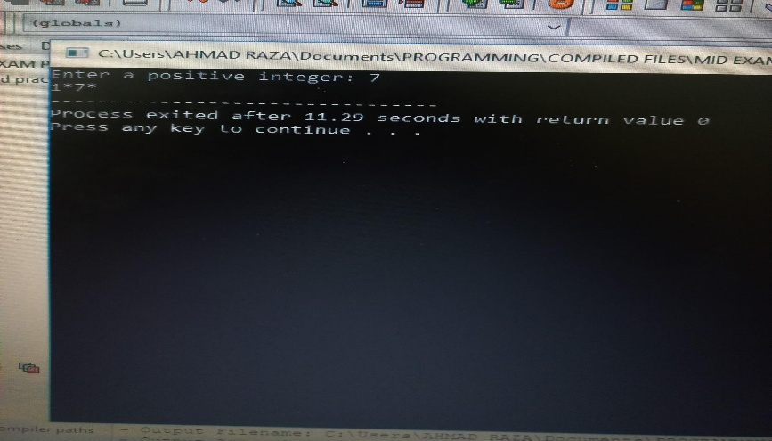

//TASK 02

// #include <iostream>

// int main() {

// int x = 5;

// int y = 10;

// if (x == 5)

// if (y == 10)

// std::cout << “x is 5 and y is 10” << std::endl;

// else

// std::cout << “x is not 5” << std::endl;

// return 0;

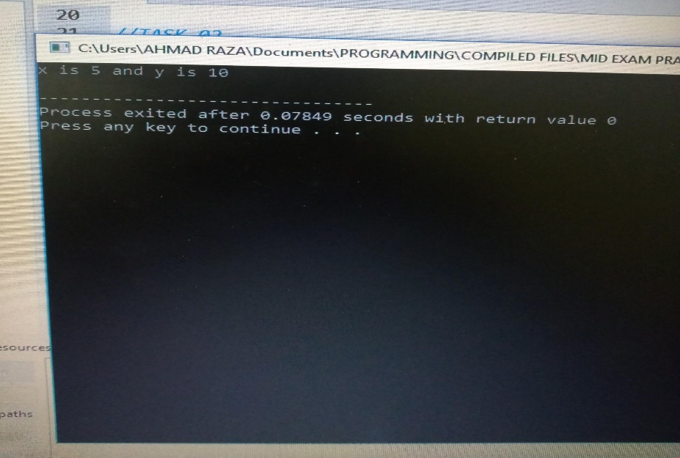// }

//TASK 03

// #include <iostream>

// using namespace std;

// int main() {

// int userInput;

// cout << “Enter an integer: “;

// cin >> userInput;

// if(userInput>10 && userInput<=20)

// {

// cout<<”1”;

// }

// else

// {

// cout<<”0”;

// }

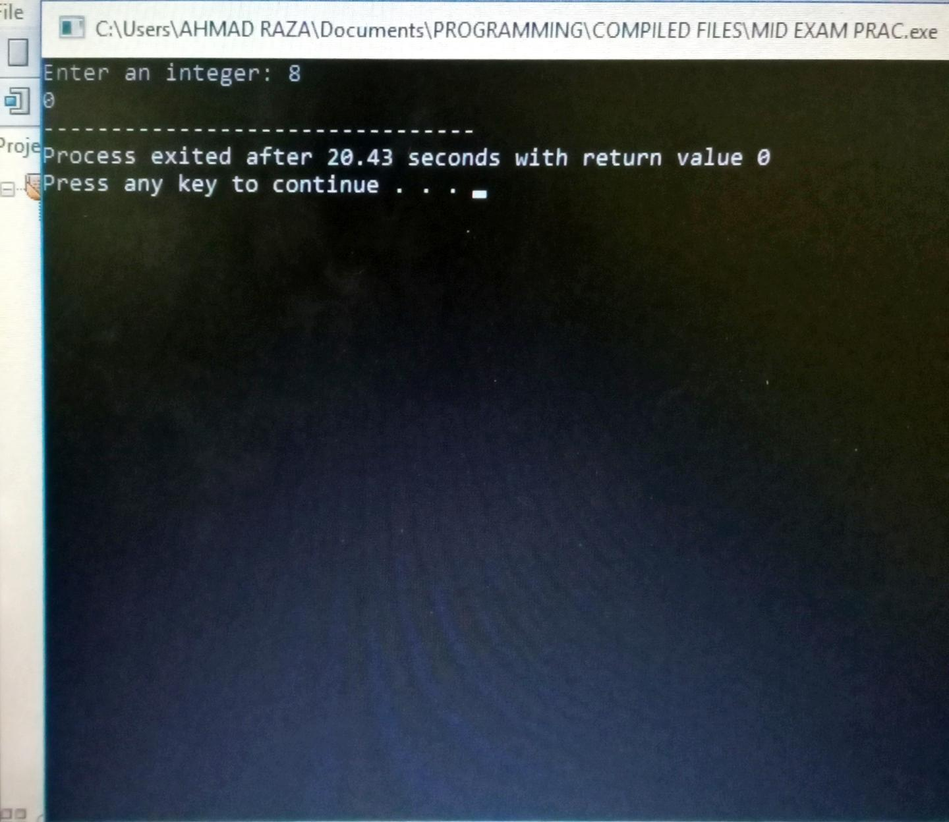// }

// //TASK 04

// #include <iostream>

// using namespace std;

// int main() {

// int integer, z=0;

// bool x;

// cout<<”Enter an integer : “;

// cin>>integer;

// for(int i=2; i<=integer; i++)

// {

// x=true;

// for(int j=2; j\*j<=i; j++)

// {

// if(i%j==0)

// {

// x=false;

// break;

// }

// }

// if(x)

// {

// z=i;

// }

// }

// cout<<”The largest prime number less than “<<integer<<” is “<<z<<endl;

// return 0;

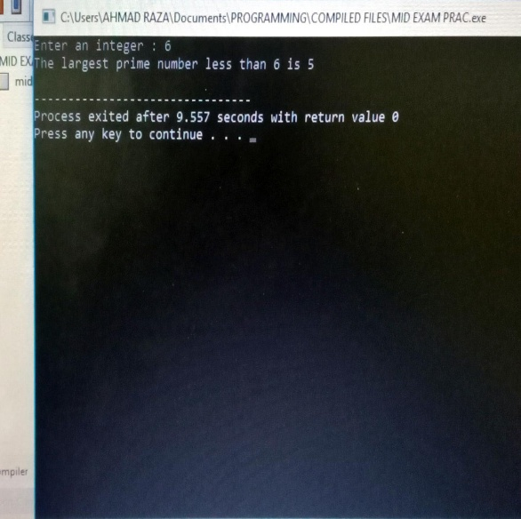// }

//TASK 05

// #include <iostream>

// #include <algorithm>

// #include <string>

// using namespace std;

// int main()

// {

// string s1, s2;

// cout<<”Enter a string :”;

// cin>>s1;

// cout<<”Enter another string:”;

// cin>>s2;

// if(s1==s2)

// {

// rotate(s1.begin(), s1.begin()+1, s1.end());

// cout<<”Both strings are equal, rotating first string: “<<s1<<endl;

// }

// else

// {

// cout << “Strings are already unequal.” << endl;

// }

// return 0;

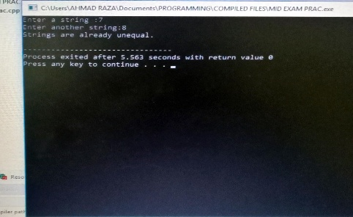// }

//TASK 06

// #include <iostream>

// using namespace std;

// int main()

// {

// double x, y, ans;

// cout<<”ENTER DIVISOR : “;

// cin>>x;

// cout<<”ENTER DIVIDEND : “;

// cin>>y;

// ans = x/y;

// cout<< x <<” / “<< y <<” = “<<ans;

// return 0;

// }

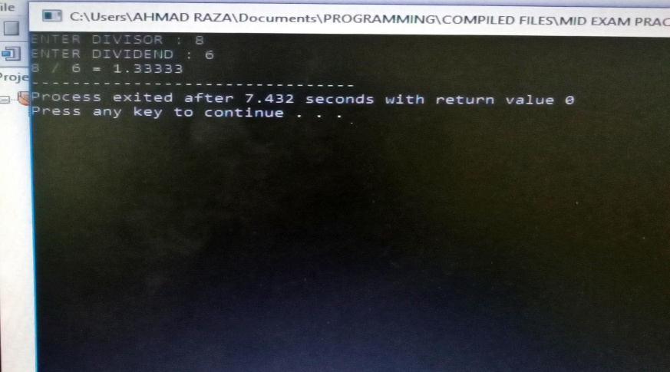

//TASK 07

// #include <iostream>

// #include <string>

// using namespace std;

// int main() {

// string x;

// cout << “Enter a string: “;

// cin >> x;

// int z[256] = {0};

// for(char ch:x)

// {

// z[tolower(ch)]++;

// }

// string y= “”;

// for (char ch:x)

// {

// if (z[tolower(ch)]!=0)

// {

// y= y+ch;

// z[tolower(ch)]=0;

// }

// }

// cout << “Resultant string after removing duplicates is “ << y;

// return 0;

// }

//TASK 08

// #include <iostream>

// using namespace std;

// int main()

// {

// int n ,a[5]={1,2,3,4,5};

// cout<<”Original array was: “;

// for (int i=0;i<5; i++)

// {

// cout<<a[i]<<” “;

// }

// cout<<endl;

// cout<<”Enter the addition of elements you want: “;

// cin>>n;

// for (int i=5;i<5+n;i++)

// {

// a[i]=i+1;

// }

// cout<<”Array with added elements: “;

// for (int i=0;i<5+n;i++)

// {

// cout<<a[i]<<” “;

// }

// return 0;

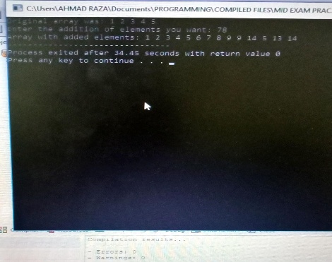// }

//TASK 09\

// #include <iostream>

// using namespace std;

// int main() {

// int x;

// cout << “Enter a number to represent as a triplet :”;

// cin >> x;

// for (int i=0; i<=x; i++)

// {

// for (int j=i+1;j<=x;j++)

// {

// for (int k=j+1;k<=x;k++)

// {

// int a[3]={i,j,k};

// int sum=a[0]+a[1]+a[2];

// if (sum== x)

// {

// cout<<a[0]<<” “<<a[1]<<” “<<a[2]<<endl;

// }

// }

// }

// }

// return 0;

// }

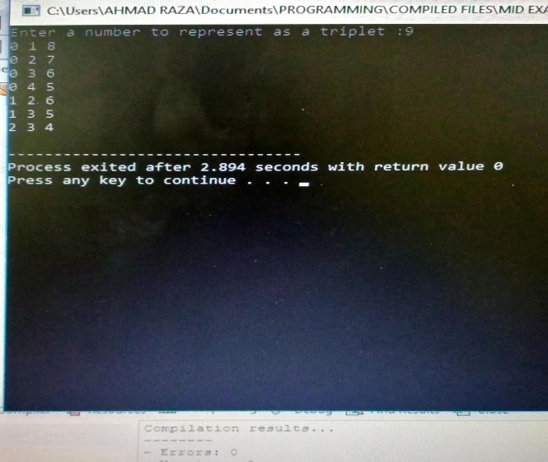

//TASK 10

#include <iostream>

Using namespace std;

Void bubbleSort(int arr[], int n) {

For (int i = 0; i < n-1; i++) {

For (int j = 0; j < n-i-1; j++) {

If (arr[j] > arr[j+1]) {

Int temp = arr[j];

Arr[j] = arr[j+1];

Arr[j+1] = temp;

}

}

}

}

Int main() {

Int arr[6];

Cout << “Enter 6 integers:\n”;

For (int i = 0; i < 6; i++)

{

Cin >> arr[i];

}

bubbleSort(arr, 6);

cout << “Sorted array: “;

for (int i = 0; i < 6; i++)

cout << arr[i] << “ “;

cout << endl;

return 0;

}

